ПОЧЕМУ до 3-х лет?

Известно, что в первые три года
жизни ребенка закладываются

фундаментальные личностные образования, такие, как общая самооценка, доверие к людям, интерес

- окружающему миру и иные. Если же та или иная функция не формируется к нужному возрасту,

принято говорить о задержке развития. Недоразвитие или же деформация этих функций в раннем возрасте в более позднем возрасте

практически не поддается коррекции!!!


Уважаемые родители,
воспитывающие детей
от 0 до 3-х лет!

Если Вы хотите узнать о том, как развивается Ваш ребёнок, нужна ли ему помощь, предлагаем обратиться в

«СЛУЖБУ РАННЕЙ ПОМОЩИ»



Адрес нахождения
Службы ранней помощи:

Волгоградская обл, ст. Кумылженская, ул. Адм. Тихонова 48 а
E-mail: detsad1.kumylzhensky@yandex.ru
Телефон:
8(84462)6-25-38

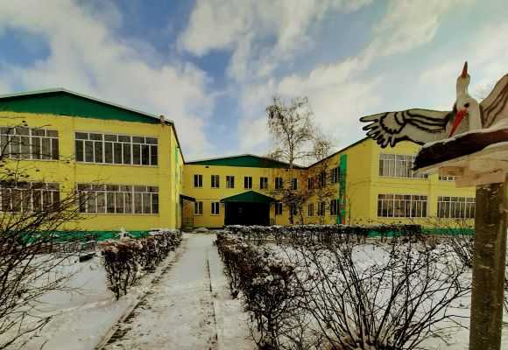
МКДОУ Кумылженский д/с №1

Служба
ранней
помощи

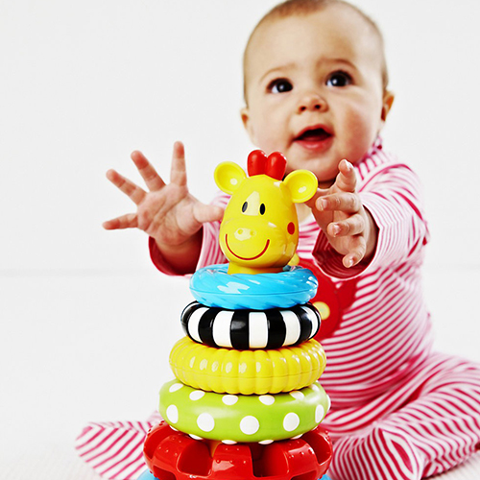
Детям оказывается помощь

  - формировании основных навыков:

- самообслуживания в повседневной жизни;
- двигательной активности

(координация движений, мелкая моторика);
- познавательной активности
(память, внимание, мышление);

- общения (речь)

- коммуникации (общения со сверстниками, взрослыми);

- в социальной сфере (игровые, эмоционально-волевые).


Родителям предлагается помощь в вопросах развития и воспитания ребёнка:

- углубленная оценка уровня развития основных функций жизнедеятельности ребенка (диагностирование развития, выявление нарушений ребёнка раннего возраста);

- консультирование по результатам исследования;

- повышение компетентности в вопросах формирования навыков с учётом особенностей развития ребёнка;

- выдача рекомендаций;

- разработка и реализация программы ранней помощи;

- посещение коррекционно-развивающих индивидуальных и групповых занятий;

- мониторинг развития ребёнка раннего возраста до поступления в образовательные организации;

- семейное консультирование по вопросам развития ребенка.

Результаты тесного сотрудничества родителей и специалистов:

- улучшение взаимодействия ребенка с окружающей средой;

- повышение компетентности родителей и других членов семьи в вопросах развития и воспитания ребенка;

- включение ребенка в среду сверстников, расширение социальных контактов ребенка и семьи;

- своевременное выявление нарушений основных навыков жизнедеятельности и ранняя помощь семье.
